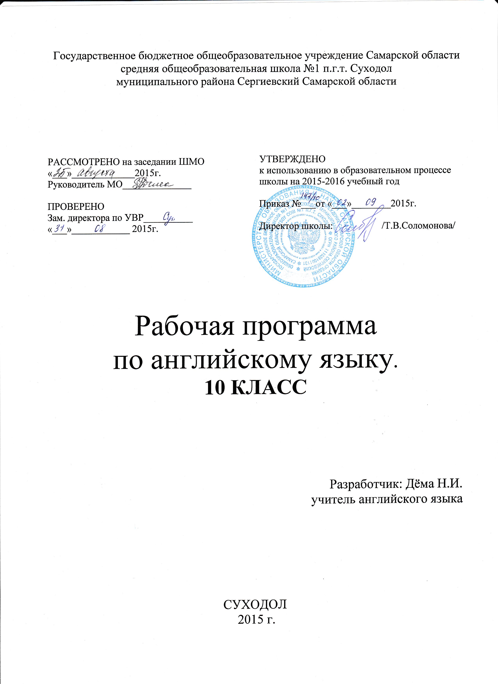
Пояснительная записка
к рабочей программе для 10 класса
Рабочая программа составлена на основе авторской программы по английскому языку для общеобразовательной школы (автор В.П.Кузовлев и др.), рекомендованной Министерством образования и науки РФ, Москва, «Просвещение», 2012.
Программа соответствует обязательному минимуму содержания образования и учебному плану школы, рассчитана на 102 часа (3часа в неделю).

Используемые технологии:
-технологии коммуникативного обучения
-технологии дифференцированного обучения
-технологии индивидуализации обучения
-проектные технологии
-технологии критического мышления
-технологии обучения в сотрудничестве

Обучение ведётся по учебнику: Кузовлеву В.П. и др. «Английский язык» (учебник для общеобразовательных учреждений 10-11классов), Москва «Просвещение 2012».
Цели и задачи курса изложены в авторской программе на стр.10

№ п/п | Название темы урока | Кол-во  часов | Планируемые результаты (предметные) | Виды контроля
1 | Как разнообразен мир!  Страны мира.  Как географическое положение влияет на жизнь людей.  Непонятные иностранцы.  Везде хорошо, а дома лучше.  Экологические проблемы. | 25ч | Знать: новые лексические единицы по теме, правила речевого этикета, основное содержание прослушанных текстов, значение грамматических явлений (причинно-следственные связи, косвенные вопросы, прямая и косвенная речь).  Уметь: рассказать о странах мира, расспросить друга о его стране, написать историю об экологических проблемах мира, комментировать факты из текста (упр.1стр.22), выражать своё мнение по обсуждаемой теме, брать и давать интервью по теме урока, воспринимать на слух и выделять интересующую информацию по теме, озаглавить отдельные части текста, анализировать, сопоставлять, распределять языковые факты и явления. | Урок-контроль
2 | Западная демократия.  Демократы ли они? Парламентская демократия. Какую власть имеет президент США?  Политическая система России.  Равенство в правах.  Каким должен быть политик.  Путешествия.  Создание законов. | 25ч | Знать: значение грамматических явлений (модальные глаголы), правила речевого этикета, основное содержание прослушанных текстов.  Уметь: аргументировать свою точку зрения, используя лексику по теме, извлекать из текста (упр.2стр.51) детальную информацию, использовать лексику текста в своих высказываниях, читать текст с общим пониманием прочитанного (упр.1стр.54), кратко высказываться без предварительной подготовки о путешествии, писать комментарии к предложенным цитатам с использованием оценочных суждений о создании законов. | Контрольное эссе
3  4 | Молодое поколение.  Как подростки выражают свою индивидуальность. Почему подростки объединяются в группы.  Что ваши родители говорят о молодёжи?  Жизнь тинейжеров в России и в других странах.  Проект «Вся ли молодёжь плоха?»  Молодёжные течения.  Ваше мнение об идеальной молодёжной группе.  Легко ли быть молодым?  Права человека.  Конвенция о защите прав ребёнка.  Молодые люди – старые проблемы.  Права или обязанности? Молодые годы… На что жалуются молодые люди? Молодёжный суд.  Резервные уроки | 25ч  25ч | Знать: новые лексические единицы по теме, основное содержание прослушанных текстов, значение грамматических явлений (предлоги и союзы).  Уметь: вести диалог-расспрос по телефону с использованием разных типов вопросов, читать текст с целью ознакомления (упр.1стр.80), написать эссе о молодёжном течении, написать статью по теме «Жизнь тинейжеров в России» (200 слов), делать презентацию по результатам проектной работы, выражать свою точку зрения о молодёжных группах, представить мини-проект о выражении индивидуальности подростками.  Знать: правила речевого этикета, значение грамматических явлений (сложное дополнение).  Уметь: обобщать и критически оценивать полученную информацию о молодёжи в мире, в рамках проектной работы о правах человека, искать необходимую информацию при прослушивании текста, написать письмо-рассуждение на тему «Легко ли быть молодым?» (200 слов), вести диалог-обмен мнениями с использованием информации из прочитанного текста (упр.2стр.138), воспринимать на слух информацию о правах и обязанностях, делать подготовленные сообщения с использовании уместных лингвистических средств при выступлении на НПК. | Контроль навыков аудирования  Контроль навыков устной речи
4 | Легко ли быть молодым?  Права человека.  Конвенция о защите прав ребёнка.  Молодые люди – старые проблемы.  Права или обязанности? Молодые годы… На что жалуются молодые люди? Молодёжный суд.  Резервные уроки | 25ч  2ч

